Challenges Energie et environnement
Energie et environnement

Pourquoi les Français redeviennent pro-nucléaires
Par Vincent Beaufils le 11.03.2021 à 07h30
EDITO - Dix ans après Fukushima, 59 % des Français se déclarent favorables au nucléaire. Un basculement de l'opinion, lié à la priorité donnée à la lutte contre les émissions de CO2, sur lequel l'exécutif n'a pas voulu parier.
Les Français sont redevenus pro-nucléaires, selon le sondage Odoxa-Aviva pour Challenges et BFM Business que nous publions ce jeudi 11 mars.
Dix ans après Fukushima, le basculement est impressionnant : les Français sont redevenus pro-nucléaires, selon le sondage Odoxa-Aviva pour Challenges et BFM Business que nous publions ce jeudi 11 mars, alors qu’ils étaient passés majoritairement dans le camp des sceptiques (voir ci-dessous). La prise en compte de l’atout nucléaire pour lutter contre les émissions de gaz à effet de serre semble enfin jouer. Car la bataille contre le réchauffement climatique est bien devenue le premier objectif d’une politique énergétique, dépassant même la nécessité de développer les énergies renouvelables. Du coup, avec sa production d’électricité quasiment décarbonée, le nucléaire apparaît désormais pour les Français presque autant comme une opportunité que comme une menace pour l’environnement. Révolution de pensée totale, qui permet à cette énergie de retrouver les faveurs de l’opinion : 59 % des Français y sont favorables, en progression de douze points en trente mois !
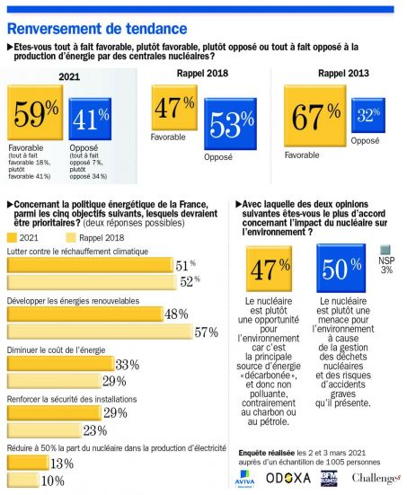
« Les Français rebasculent en faveur du nucléaire », constate le président d’Odoxa, Gaël Sliman, à la lecture de notre sondage Odoxa-Aviva pour Challenges et BFM Business. Lutter contre le réchauffement climatique est en effet devenu le premier objectif d’une politique énergétique et, avec sa production d’électricité quasiment décarbonée, le nucléaire apparaît désormais presque autant comme une opportunité que comme une menace pour l’environnement. Révolution de pensée totale, qui permet à cette énergie de retrouver les faveurs de l’opinion : 59 % des Français y sont favorables, en progression de douze points en trente mois !
Ce constat fait regretter l’absence de courage de l’exécutif sur ce sujet tabou : non seulement Emmanuel Macron n’a pas remis en cause la fermeture de Fessenheim pour s’assurer la "prise de guerre" de Nicolas Hulot, avec le succès que l’on sait ; mais pour ne pas envenimer les débats de la Convention citoyenne sur le climat, il a sorti la question du nucléaire de son ordre du jour, là encore en en retirant des dividendes politiques bien incertains.
Pourtant le nucléaire n’est pas seulement "le meilleur ami du climat", comme nous le titrons cette semaine en couverture de Challenges. Il est aussi l’allié du pouvoir d’achat, puisque les ménages français payent leur électricité 16 % moins cher que le reste de l’Europe (et deux fois moins que les Allemands). Il faut donc sans hésiter prolonger la durée de vie des centrales existantes, et compter sur l’indépendance de l’Autorité de sureté nucléaire pour le faire avec la même vigilance qui a permis 40 années de production sans incident majeur.

Stratégie "sans regret"
Pour la deuxième partie du siècle, le choix est plus délicat. Une filiale d’EDF a même sorti un schéma avec 100 % d’électricité renouvelable en 2050, capitalisant sur la chute impressionnante des coûts de production des énergies solaire et éolienne. Il faut d’abord rappeler que cette perspective équivaut à couvrir de machines l’équivalent de quatre départements français, et disposer de 8.000 éoliennes en mer, alors qu’aucune n’a encore vaincu la réticence des populations, dix ans après le lancement des premiers parcs marins ! Il faut ajouter les coûts induits considérables pour pallier l’intermittence de ces modèles – on n’est jamais 100 % renouvelable – et connecter ces machines au réseau.
Bref, en additionnant toutes ces contraintes, le prix de cette énergie propre est deux fois plus élevé que le "nouveau nucléaire", qu’il ne faut pourtant pas hésiter à qualifier de "gouffre financier" (quatre fois plus cher que le coût de sortie des centrales d’aujourd’hui). La sagesse commande donc de faire "beaucoup de renouvelable, et beaucoup de nucléaire", comme le propose Jean-Bernard Lévy, afin de poursuivre ce que le PDG d’EDF appelle une stratégie "sans regret". Il eût été certes plus judicieux que cette option ouverte à toutes les sources d’énergie soient exprimée également par la Convention citoyenne. Mais demander à la démocratie directe de faire des choix rationnels était sans doute mission impossible.
Retrouvez notre série de reportages sur le nucléaire post-Fukushima -
1 - Nucléaire: dix ans après les ravages du tsunami, retour à Fukushima
2 - A Bure, l'Andra prépare le stockage géologique des déchets nucléaires
3- Un an après la fermeture de la centrale nucléaire, le futur toujours incertain de Fessenheim
4- Dans l’Ain, la centrale nucléaire du Bugey se prépare à fonctionner dix ans de plus
5 - Comment les pompiers du nucléaire s’activent pour éviter un nouveau Fukushima
Fukushima Nucléaire EDF

